- Définitions
Evaluation des Risques Professionnels (EvRP) : évaluation de tous les risques rencontrés à chaque poste de travail
Programme d’actions : planification des actions de prévention déterminées à partir de l’évaluation des risques professionnels pour l’amélioration de la santé et de la sécurité au travail
Document Unique (DU) : document dans lequel l’évaluation des risques professionnels et le programme d’actions sont écrits
Unité de travail : regroupement de plusieurs postes concourant à une même activité (service, département, unité de recherche…)
Poste de travail : lieu où une ou plusieurs personnes exercent une activité professionnelle
Cotation : méthode employée pour évaluer le risque identifié. Elle permet de déterminer l’importance du risque et donc la priorisation dans le traitement de l’ensemble des risques.

- Objectif de ce guide
La rédaction et le suivi du DU est une obligation réglementaire (décret du 15 novembre 2001). Il impose à chaque employeur de réaliser une évaluation des risques professionnels exhaustive à partir de laquelle il établit un programme d’actions pour améliorer la santé et la sécurité au travail.
Au sein de l’Université Rouen Normandie (URN), chaque unité de travail doit rédiger son propre DU. L’ensemble de ces DU permet d’établir celui de l’URN.
Le DU est un outil d’amélioration permanente de la santé et de la sécurité au travail pour chaque unité de travail et pour l’URN.
Ce guide a pour objectif de permettre aux unités de travail de transcrire l’évaluation des risques professionnels et le programme d’actions sur la trame fournie par l’URN et ainsi obtenir leur Document Unique.

- Validation du Document Unique

Le DU est rédigé sous la responsabilité de l’employeur ou son délégataire au sein de l’unité de travail. Il est validé par le responsable de l’unité de travail. (page 2 de l’onglet présentation unité du document)
Le DU doit être actualisé à chaque modification dans l’unité de travail (déménagement, nouveau protocole, utilisation de nouveaux produits …) ou annuellement si aucune modification n’est intervenue.
Le programme d’actions doit être tenu à jour tout au long de l’année.

- Présentation de la trame du Document Unique
La trame du DU est composée de trois parties :
- La présentation de l’unité de travail : l’onglet « présentation de l’unité »
- La grille d’évaluation des risques professionnels : l’onglet « grille d’évaluation »
- Le programme d’actions : l’onglet « programme d’actions »
Un quatrième onglet « grille de cotation » aide à la cotation du risque lors de l’évaluation des risques professionnels. Elle sera détaillée dans la partie concernée.

4.1- Présentation de l’unité de travail
Les informations demandées permettent, notamment, de définir précisément le périmètre d’évaluation de l’unité de travail. Toutes les informations saisies concernent uniquement l’unité de travail et son périmètre d’activité.
C’est également un outil permettant d’identifier les moyens détenus ou manquants dans l’unité de travail en matière de sécurité et de santé.
Dans cette partie, on trouve l’état d’avancement du circuit de validation du DU (avis DPR, validation par le directeur).
4.2- Grille d’évaluation des risques professionnels
L’évaluation des risques professionnels doit être exhaustive. Elle doit intégrer l’ensemble des risques encourus par le personnel de l’unité de travail concernée, y compris les risques considérés comme « maitrisés ».
La grille d’évaluation permet de transcrire cette évaluation de la manière suivante :
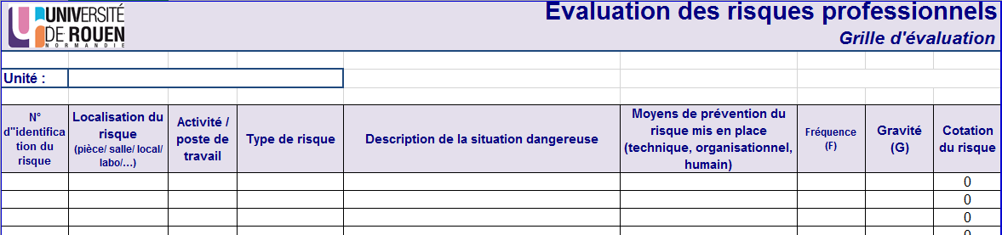
1
9
8
7
6
5
4
3
2
1
Le numéro d’identification du risque évalué est au choix du rédacteur du DU (exemple : 1, 2, 3 ou labo-1, labo-2, labo-3…). Ce numéro identifie un risque à un poste de travail.
La localisation du risque correspond au lieu où le poste de travail ou l’activité est évalué. Ce lieu peut être différent selon les configurations. Il peut être une pièce, un laboratoire, un bureau…
2

L’activité ou poste de travail correspond à la tâche exécutée ou au lieu exact où elle est exécutée pour laquelle le risque est évalué.
3
Le type de risque correspond à la catégorie de risque évalué. Une liste déroulante reprend l’ensemble des risques pouvant être rencontrés au sein de l’université.
4
La description de la situation dangereuse permet d’expliciter de manière succincte le danger ou la situation dangereuse auquel le personnel est exposé ou pourrait être exposé.
5
Les moyens de prévention du risque sont les moyens déjà existants pour prévenir le risque évalué. Il faut reprendre l’ensemble des moyens en place : techniques (sorbonnes, carters, lunettes, gants…), organisationnels (protocole, procédure…) et humains (formation, sensibilisation…).
6
La fréquence correspond au nombre de fois sur un an où le personnel est exposé au risque. Cette fréquence est définie en prenant en compte les mesures de prévention existantes. Pour remplir le DU, il faut utiliser le tableau fréquence de la grille de cotation qui donne le chiffre à inscrire dans le DU (1, 2, 3 ou 4).
7
La gravité correspond aux conséquences pour le personnel en cas d’accident dû au risque évalué. Cette gravité est définie en prenant en compte les mesures de prévention existantes. Pour remplir le DU, il faut utiliser le tableau gravité de la grille de cotation qui donne le chiffre à inscrire dans le DU (2, 4, 6, 8 ou 10).
8
La cotation du risque correspond à l’évaluation de l’importance du risque considéré. Elle est calculée automatiquement à partir de la fréquence et de la gravité du risque. Le résultat est à interpréter en fonction du tableau de cotation présent dans la grille d’évaluation. Si le résultat correspond à un risque inacceptable ou à traiter rapidement (supérieur ou égal à 9), une action de prévention doit obligatoirement être déterminée dans le programme d’actions. Idéalement, chaque risque évalué doit faire l’objet d’une action de prévention.
9
Lors de la mise à jour de l’EvRP, il faudra au moins mettre à jour les moyens de préventions et la cotation du risque en fonction des actions mise en œuvre dans l’année, programmée ou non dans le DU. Un risque peut être supprimé que s’il n’existe plus. Un risque maitrisé n’est pas un risque supprimé. Il doit donc continuer à apparaitre dans la grille d’évaluation.
4.3- Programme d’actions
Une fois l’évaluation des risques réalisée, le DU est complet quand le programme d’actions est rédigé.
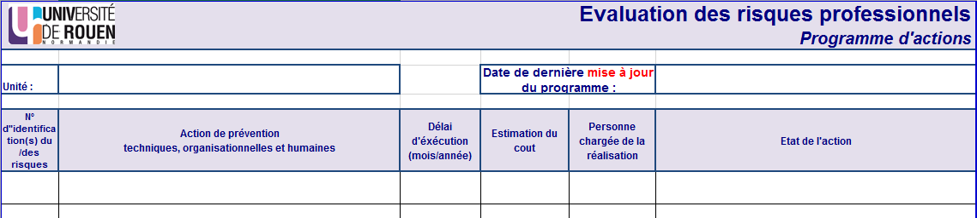
7
6
5
4
3
2
1
Le numéro d’identification du ou des risques évalués correspond au numéro du risque évalué pour lequel l’action de prévention est déterminée. Une action peut concerner plusieurs risques. Il faut donc noter tous les numéros d’identifications concernés par cette action.
1
Le programme d’actions doit être suivi en continue tout au long de l’année. Cela permet de connaître l’état d’avancement des actions, d’où le besoin de noter la date de dernière mise à jour du programme d’actions.
2
Les actions de prévention doivent être décrites. Plusieurs actions peuvent être déterminées pour un même risque évalué. A l’inverse, une action peut être définie pour plusieurs risques évalués. Lors de la détermination d’action de prévention, il faut rechercher les possibilités dans les trois types d’actions possibles : techniques, organisationnelles et humaines. En cas de difficultés pour déterminer les actions de prévention, vous pouvez contacter la Direction de la Prévention des Risques ou le relai hygiène sécurité environnement de la composante.
3
Le délai d’exécution correspond à la date estimée pour la réalisation complète de l’action. Il doit être défini sous le format mois/année. Le délai peut dépasser un an selon les besoins (financement pluriannuel, délai de travaux…). Il n’est pas nécessaire de le fixer à la date de prochaine mise à jour du DU. Quand ce délai dépasse un an, l’action doit être reportée sur le DU lors de sa/ses mises à jour.
4
Egalement, ce délai peut être modifié en fonction des difficultés survenues lors de la mise en œuvre de l’action. Une modification de délai fait l’objet d’une modification de la date de dernière mise à jour du programme.
L’estimation du coût concerne la partie des moyens financiers nécessaires à la réalisation de l’action. Ces moyens sont estimés à partir de devis et/ou de tout autre élément utile (programmation de travaux par exemple). Cette estimation est indépendante de l’unité / service / département / composante qui prendra en charge le financement de l’action.
5
La personne chargée de la réalisation est celle qui assure le suivi de l’action (qu’elle la réalise elle-même ou qu’elle coordonne sa réalisation). On peut désigner une personne ou un service selon le type d’action.
6
L’état de l’action est la description de l’avancement de l’action. Cette partie n’est pas remplie au moment de la rédaction du DU mais pendant le suivi du programme d’actions. Elle peut être désignée par réalisée, en cours, en attente, annulée, remplacée, reportée. Pour les cas en attente, annulée, remplacée, reportée, il est nécessaire d’apporter des précisions sur les causes.
7

- Exemple de Document Unique finalisé
En annexe à ce guide, vous trouverez les DU suivants :
- DU Direction de la Prévention des Risques 2015 et 2016

